


CAHIER DES CHARGES TECHNIQUE

Langage : Java et SQL

Méthodologie : Agile Trello
PROJET JO

Cahier des charges techniques

Sommaire

1. Contexte du projet
1.1. Présentation du projet
1.2. Date de rendu du projet
2. Besoins fonctionnels
3. Ressources nécessaires à la réalisation du projet
3.1. Ressources matérielles
3.2. Ressources logicielles
4. Gestion du projet
5. Conception du projet
5.1. Le front-end
5.1.1. Wireframes
5.1.2. Maquettes
5.1.3. Arborescences
5.2. Le back-end
5.2.1. Diagramme de cas d’utilisation
5.2.2. Diagramme d’activités
5.2.3. Modèles Conceptuel de Données (MCD)
5.2.4. Modèle Logique de Données (MLD)
5.2.5. Modèle Physique de Données (MPD)
6. Technologies utilisées
6.1. Langages de développement Web
6.2. Base de données
7. Sécurité
7.1. Login et protection des pages administrateurs
7.2. Hachages des mots de passe avec Bcrypt
7.3. Protection contre les attaques XSS (Cross-Site Scripting)
7.4. Protection contre les injections SQL

Contexte du projet

1.1. Présentation du projet
Votre agence web a été sélectionnée par le comité d’organisation des jeux olympiques de Los Angeles 2028 pour développer une application web permettant aux organisateurs, aux médias et aux spectateurs de consulter des informations sur les sports, les calendriers des épreuves et les résultats des JO 2028.

Votre équipe et vous-même avez pour mission de proposer une solution qui répondra à la demande du client.

1.2. Date de rendu du projet

Le projet doit être rendu au plus tard le 15/01/2026.

Besoins fonctionnels
Le site web devra avoir une partie accessible au public et une partie privée permettant de gérer les données.

Les données seront stockées dans une base de données relationnelle pour faciliter la gestion et la mise à jour des informations. Ces données peuvent être gérées directement via le site web à travers un espace administrateur.

Ressources nécessaires à la réalisation du projet

3.1. Ressources matérielles
- PC
- Connexion internet
- Serveur local
- Périphérique de travail

3.2. Ressources logicielles
- Visual studio code
- Php
- Mysql
- Mamp
- Mocodo
- Java-script
- Html-CSS

Gestion du projet
Pour réaliser le projet, nous utiliserons la méthode Agile Kanban. Nous utiliserons également l’outil de gestion de projet en ligne Trello.
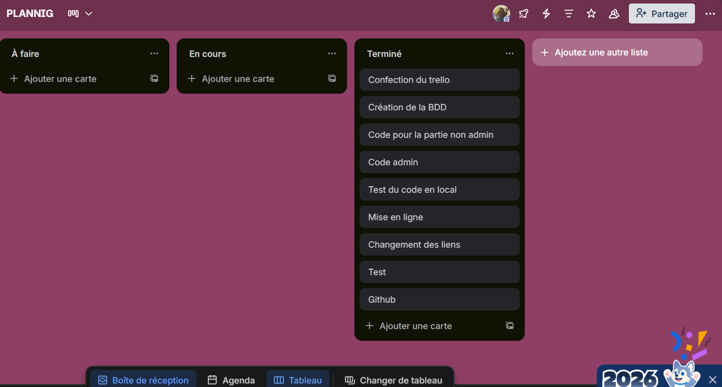

Nous travaillons également sur GitHub.

Conception du projet

5.1. Le front-end

5.1.1. Wireframes et maquettes
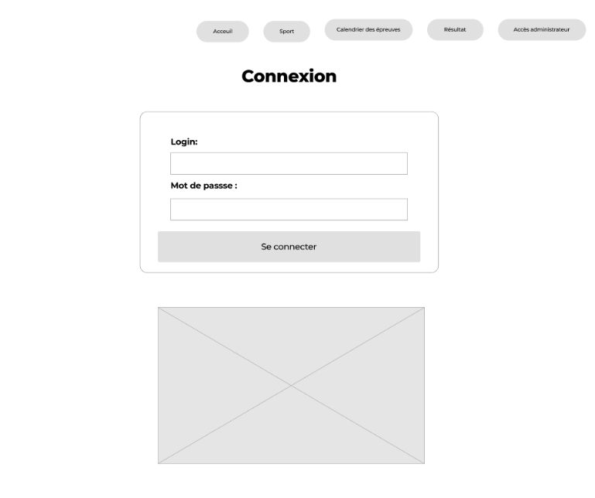
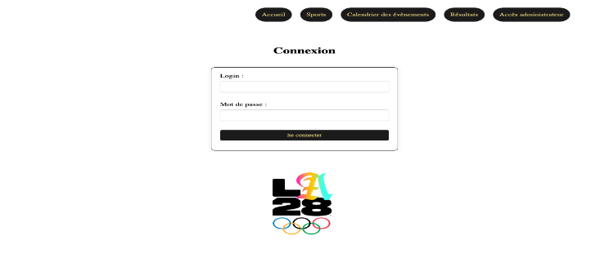

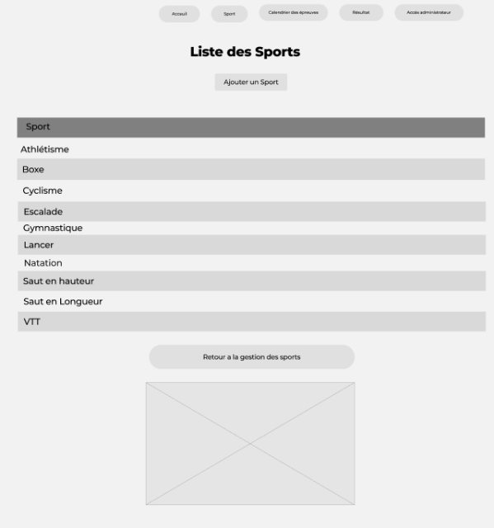
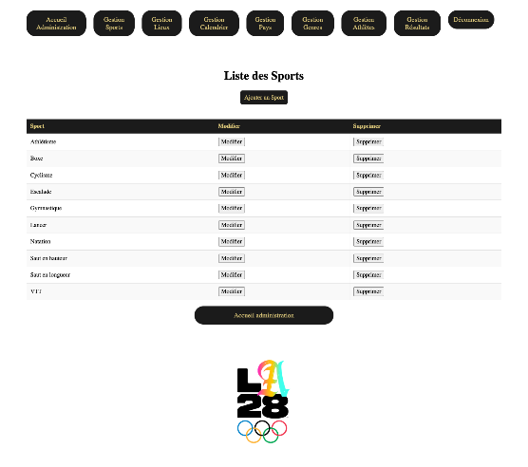

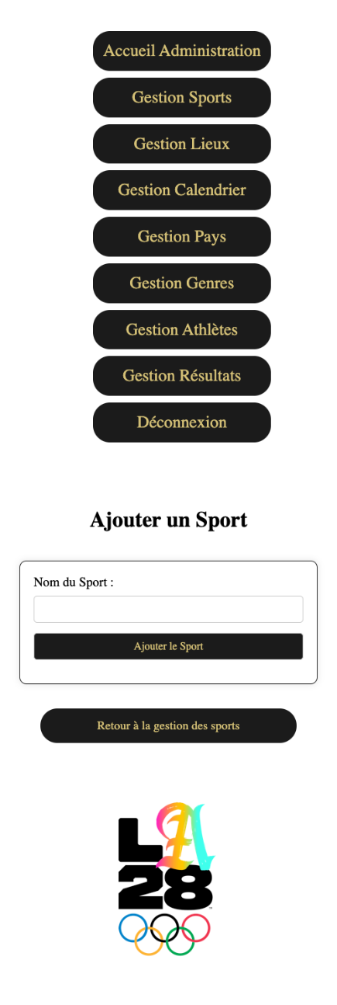

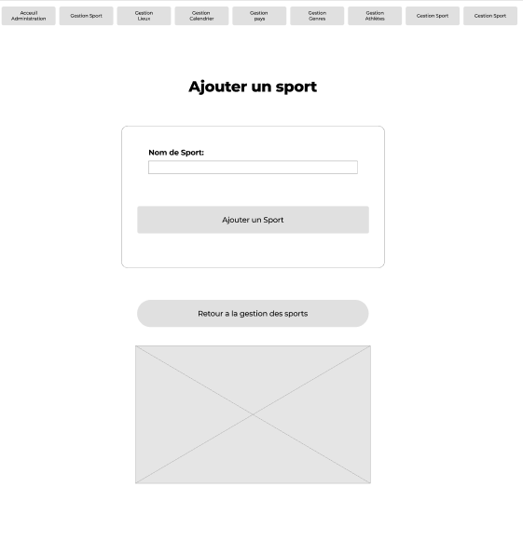

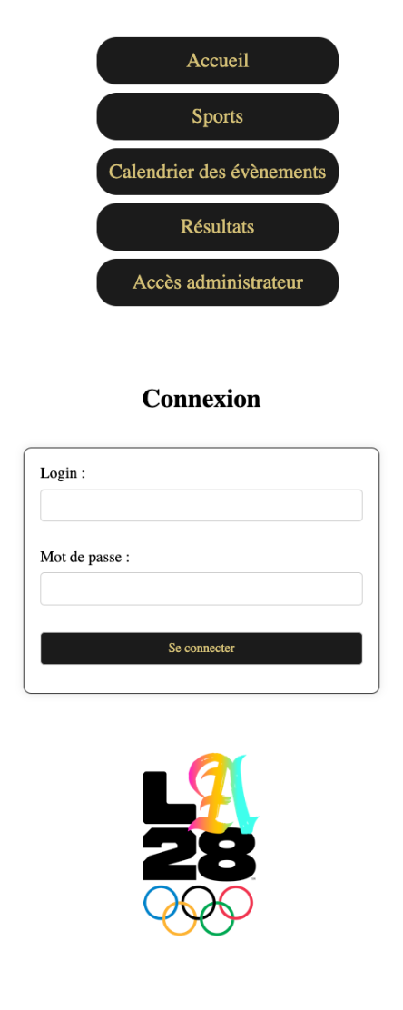
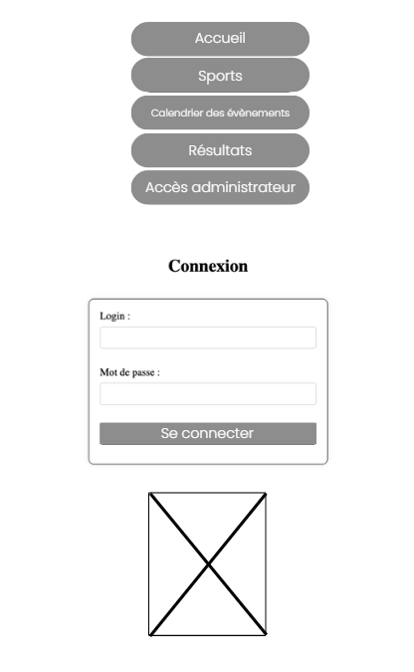

5.1.3. Arborescences
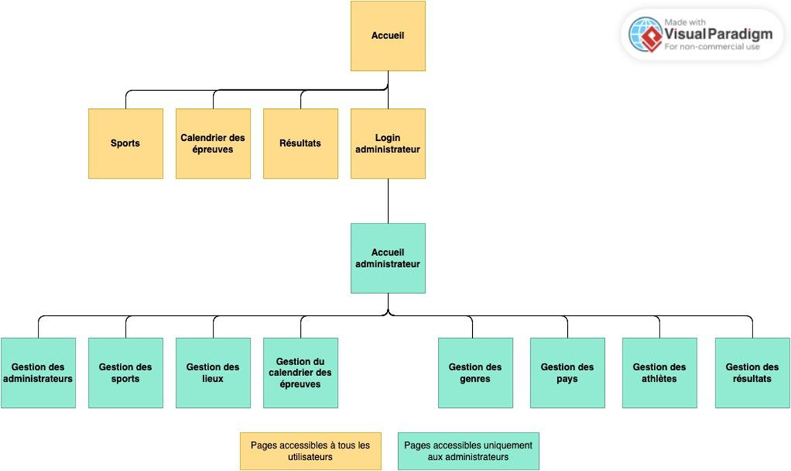

5.2. Le back-end

5.2.1. Diagramme de cas d’utilisation
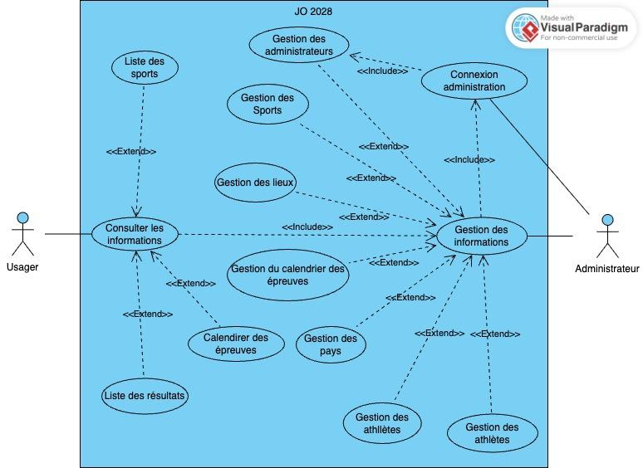

5.2.2. Diagramme d’activités
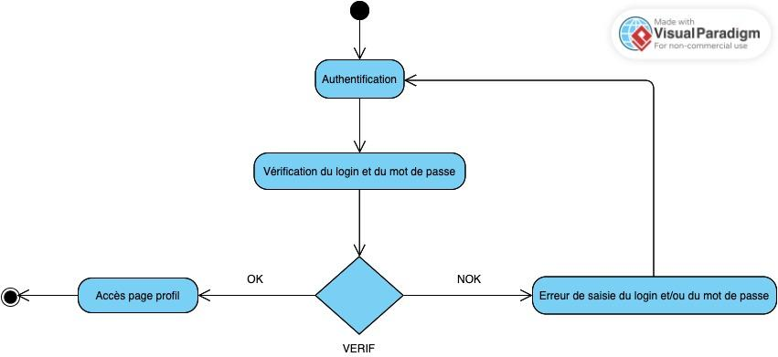

5.2.3. Modèles Conceptuel de Données (MCD) 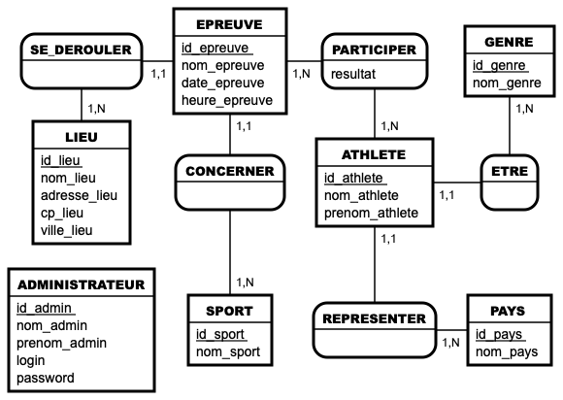

5.2.4. Modèle Logique de Données (MLD)

- ATHLETE (id_athlete, nom_athlete, prenom_athlete, id_pays, id_genre)
Clé primaire : id_athlete
Clés étrangères : id_pays en référence à id_pays de PAYS id_genre en référence à i d_genre de GENRE
- EPREUVE (id_epreuve, nom_epreuve, date_epreuve, heure_epreuve, id_lieu, id_sport)
Clé primaire : id_epreuve
Clés étrangères : id_lieu en référence à id_lieu de LIEU id_sport en référence à id_sport de SPORT
- GENRE (id_genre, nom_genre)
Clé primaire : id_genre
- LIEU (id_lieu, nom_lieu, adresse_lieu, cp_lieu, ville_lieu)
Clé primaire : id_lieu
- PARTICIPER (id_athlete, id_epreuve, resultat)
Clé primaire : id_athlete, id_epreuve
Clés étrangères : id_athlete en référence à id_athlete de ATHLETE id_epreuve en référence à id_epreuve de EPREUVE
- PAYS (id_pays, nom_pays)
Clé primaire : id_pays, id_epreuve
- SPORT (id_sport, nom_sport)
Clé primaire : id_sport
- UTILISATEUR (id_utilisateur, nom_utilisateur, prenom_utilisateur, login, password)
Clé primaire : id_utilisateur
- ADMINISTRATEUR (id_admin, nom_admin, prenom_admin, login, password)
Clé primaire : id_admin

5.2.5. Modèle Physique de Données (MPD)
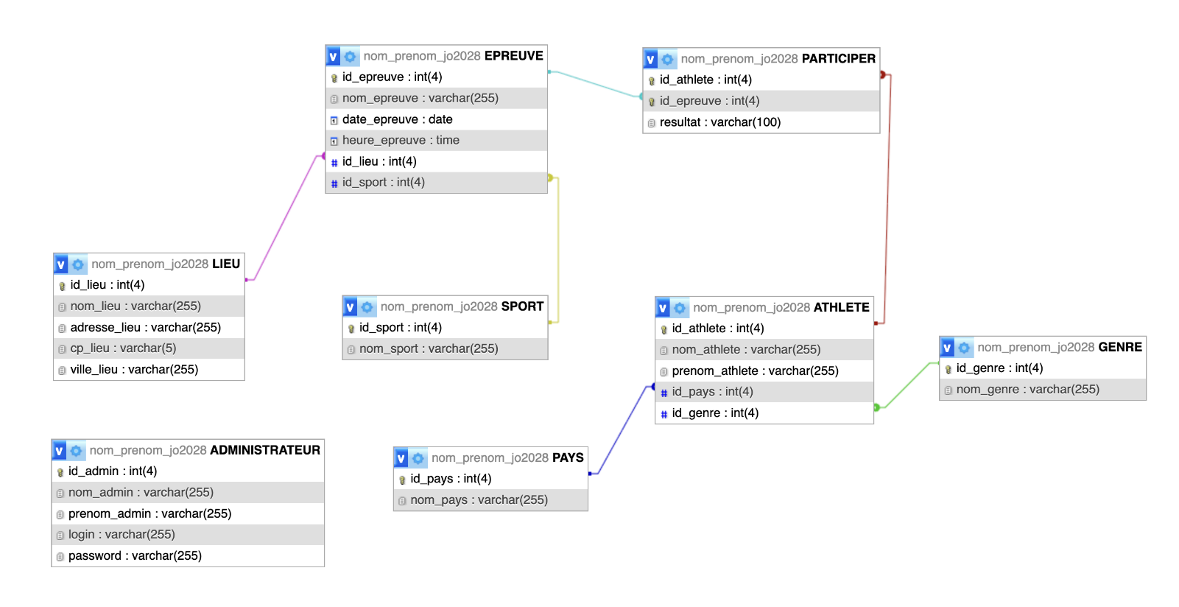

Technologies utilisées

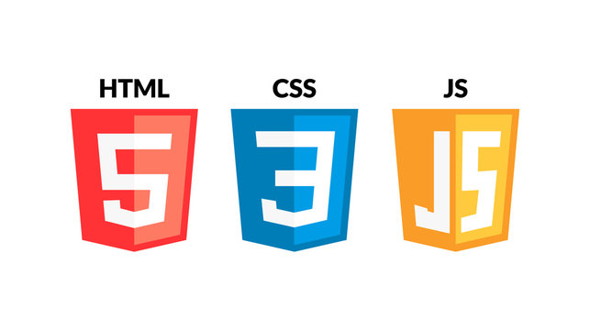
6.1. Langages de développement Web


6.2. Base de données

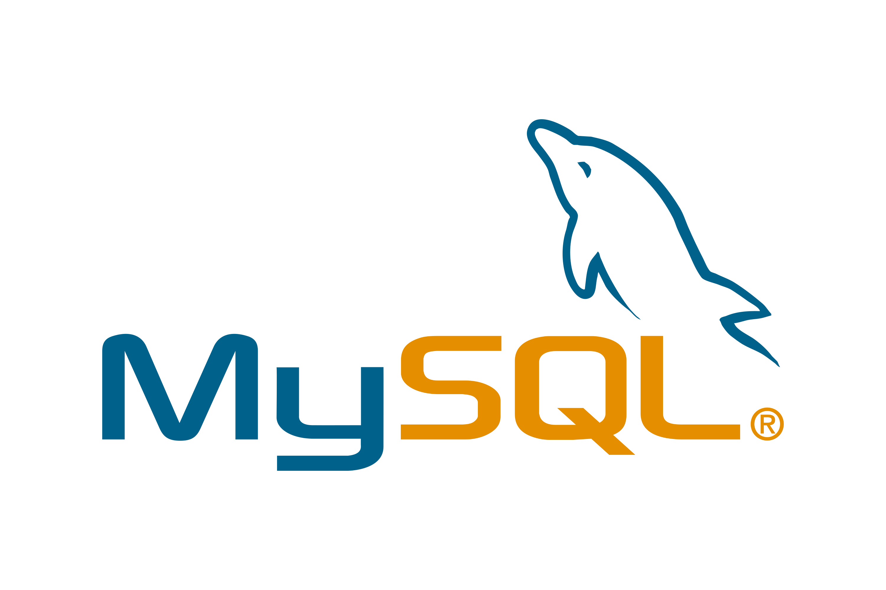


Sécurité

7.1. Login et protection des pages administrateurs
Expliquez comment vous faites en PHP.

Définition de la solution :
La sécurisation de l’accès aux pages d’administration repose sur l’utilisation des sessions PHP et de la protection CSRF.
Seuls les utilisateurs authentifiés peuvent accéder aux pages sensibles et réaliser des opérations telles que l’ajout, la modification ou la suppression de données. Les informations transmises sont contrôlées et les échanges avec la base de données utilisent des requêtes préparées, limitant les risques d’injection SQL.
Fonctionnement de la solution
- Authentification de l’utilisateur
• L’utilisateur renseigne son identifiant et son mot de passe via un formulaire sécurisé.
• Un token CSRF est généré afin de protéger le formulaire contre les attaques de type Cross-Site Request Forgery.
- Contrôle des identifiants
• Les données saisies sont comparées aux informations enregistrées en base de données à l’aide de PDO.
• En cas de validation correcte, les informations de connexion sont stockées dans la variable $_SESSION afin de conserver l’état de connexion.
- Protection des pages administratives
• Chaque page d’administration initialise la session avec session_start() et vérifie l’existence de $_SESSION['login'].
• Si la session n’est pas valide, l’utilisateur est automatiquement redirigé vers la page de connexion.
- Sécurisation des actions sensibles
• Les requêtes de type POST (ajout, modification, suppression) incluent une vérification du token CSRF.
• Les données sont filtrées à l’aide de filter_input() ou htmlspecialchars() avant leur envoi vers la base de données.

7.2. Hachages des mots de passe avec Bcrypt
Bcrypt est un algorithme de hachage conçu spécifiquement pour assurer la sécurité des mots de passe.
Il transforme un mot de passe en une valeur chiffrée illisible, impossible à retrouver directement, même en cas d’accès à la base de données.
Pourquoi utiliser Bcrypt ?
• Le mot de passe d’origine ne peut pas être reconstitué
• Algorithme volontairement lent, limitant les attaques par force brute
• Intègre automatiquement un salt, empêchant les attaques par tables arc-en-ciel
• Recommandé comme standard moderne en cybersécurité
• Paramètre cost ajustable pour renforcer la sécurité selon la puissance des machines
Grâce à ces caractéristiques, Bcrypt protège efficacement les utilisateurs, même en cas de fuite des données.
Utilisation de Bcrypt en PHP
PHP facilite l’utilisation de Bcrypt grâce aux fonctions intégrées :
• password_hash() : permet de hacher un mot de passe avant stockage
• password_verify() : permet de vérifier un mot de passe lors de l’authentification
Ces fonctions utilisent par défaut l’algorithme PASSWORD_BCRYPT.

7.3. Protection contre les attaques XSS (Cross-Site Scripting)
Les attaques XSS (Cross-Site Scripting) surviennent lorsqu’un utilisateur malveillant insère du code HTML ou JavaScript dans une application web. Ce code peut être exécuté dans le navigateur des autres utilisateurs afin de voler des données sensibles, altérer l’affichage des pages ou rediriger vers des sites frauduleux.
Mesures de protection mises en place
Dans notre application (gestion des sports et accès administrateur), plusieurs mécanismes sont appliqués :
- Affichage sécurisé des données
• Toutes les données provenant de la base de données ou des utilisateurs (noms de sports, messages d’erreur, etc.) sont échappées avant affichage.
• Cette protection empêche l’exécution de scripts malveillants dans le navigateur.
- Filtrage des données en entrée
• Les informations saisies via les formulaires (connexion, ajout ou modification de données) sont nettoyées avant traitement ou enregistrement.
• Cela limite l’injection de balises HTML ou de scripts dangereux.
- Validation systématique des entrées
• Toutes les données utilisateur sont considérées comme non fiables et vérifiées avant utilisation.
• Les messages affichés côté client sont également sécurisés afin d’éviter toute tentative de manipulation.

7.4. Protection contre les injections SQL
Donnez la définition et expliquez comment vous faites en PHP.

Définition de la solution :
Une injection SQL est une attaque consistant à insérer des instructions SQL malveillantes dans une application afin de manipuler la base de données.
Les objectifs d’un attaquant peuvent être variés :
• Accéder ou modifier des données sans autorisation
• Supprimer des informations
• Contourner les mécanismes d’authentification
Il s’agit de l’une des vulnérabilités les plus fréquentes lorsque les entrées utilisateur ne sont pas correctement sécurisées.
Mesures de protection mises en place
Dans notre projet (gestion des sports et interface d’administration), plusieurs protections sont appliquées :
- Utilisation de requêtes préparées avec PDO
• Toutes les opérations sur la base de données utilisent des requêtes préparées.
• Les données utilisateur sont transmises sous forme de paramètres, empêchant l’exécution de code SQL malveillant.
- Filtrage et validation des entrées
• Les données issues des formulaires (noms, identifiants, etc.) sont contrôlées avant leur envoi vers la base de données.
• Cette étape réduit les risques d’injection en amont.
- Absence de concaténation directe
• Les informations saisies par l’utilisateur ne sont jamais intégrées directement dans les requêtes SQL.
• L’utilisation de paramètres liés neutralise efficacement toute tentative d’injection.

